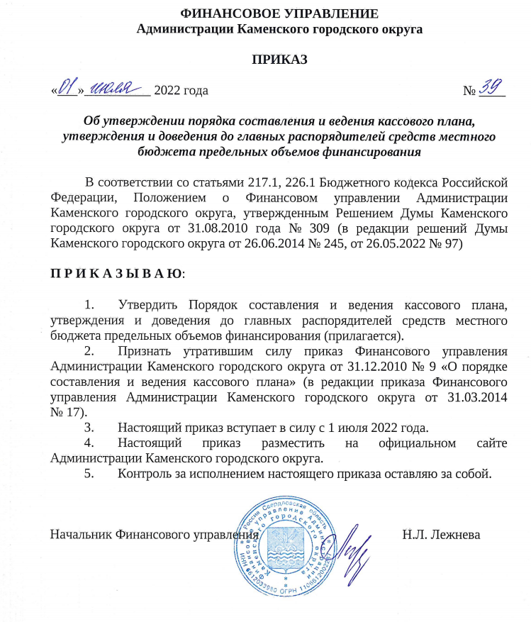

Утвержден

приказом Финансового управления Администрации Каменского городского округа

от 01 июля 2022 № 39

ПОРЯДОК
составления и ведения кассового плана, утверждения и доведения до главных распорядителей средств местного бюджета предельных объемов финансирования

Раздел 1. Общие положения

- Настоящий Порядок разработан в соответствии со статьями 217.1, 226.1 Бюджетного кодекса Российской Федерации и определяет правила составления и ведения кассового плана, состав и сроки представления главными распорядителями средств местного бюджета (далее – ГРБС), главными администраторами доходов местного бюджета (далее – ГАДМБ), главными администраторам источников финансирования дефицита местного бюджета (далее – ГАИФДМБ) сведений, необходимых для составления и ведения кассового плана, а также утверждение и доведение до ГРБС предельных объемов финансирования.
- Кассовый план составляется и ведется Финансовым управлением Администрации Каменского городского округа (далее – Финансовое управление) по средствам местного бюджета, расходование которых учитывается на лицевых счетах, открытых получателям средств местного бюджета в Финансовом управлении.
- Кассовый план составляется ежемесячно до начала очередного месяца с целью обеспечения сбалансированности кассовых выплат с объемом кассовых поступлений в соответствующем месяце.
Кассовый план ведется в программном комплексе «Бюджет-СМАРТ» (далее – ПК «Бюджет-СМАРТ»), выводится на бумажный носитель и подписывается начальником Финансового управления (уполномоченным им лицом).
- Составление и ведение кассового плана осуществляется на основании:
  - прогноза кассовых поступлений налоговых и неналоговых доходов в местный бюджет, источников финансирования дефицита местного бюджета;
  - сведений об остатках средств местного бюджета;
  - объема поступивших безвозмездных поступлений;
  - прогноза кассовых выплат из местного бюджета.
- Составление и ведение кассового плана осуществляется Финансовым управлением по форме согласно приложению № 1 к настоящему Порядку.

2
Раздел 2. Порядок составления и ведения кассового плана, утверждения и доведения до главных распорядителей средств местного бюджета предельных объемов финансирования

- Кассовый план в части кассовых поступлений формируется на основании прогнозов кассовых поступлений ГАДМБ, расчетов Финансового управления по доходным источникам, администрируемым территориальными органами государственной власти, а также объема безвозмездных поступлений нецелевого характера (в форме дотации и субсидий на выравнивание бюджетной обеспеченности).
При составлении кассового плана безвозмездные поступления целевого назначения в прогноз кассовых поступлений не включаются, а отражаются в кассовом плане в объеме их фактического поступления.
Кассовый план поступления из источников внутреннего финансировании дефицита бюджета городского округа в части получения заемных средств формируется на основании заключенных (предполагаемых к заключению) муниципальных контрактов (соглашений с кредитными организациями и Министерством финансов Свердловской области).
Сведения для составления и ведения кассового плана о прогнозе кассовых поступлений в местный бюджет налоговых и неналоговых доходов, источников финансирования дефицита местного бюджета на очередной месяц (далее - Сведения на очередной месяц) составляются ГАДМБ (ГАИФДМБ) нарастающим итогом с начала текущего финансового года с учетом фактических кассовых поступлений по состоянию на 1 число текущего месяца, ожидаемого поступления на текущий месяц и прогноза кассовых поступлений на очередной месяц согласно приложению № 2 к настоящему Порядку и представляются в Финансовое управление не позднее чем за 5 календарных дней до начала очередного месяца в электронном виде и/или на бумажном носителе.
Финансовое управление в течение трех рабочих дней после получения Сведений на очередной месяц анализирует представленные данные и формирует показатели кассового плана по поступлениям в местный бюджет на соответствующий месяц.
- Кассовый план в части кассовых выплат формируется на основании прогноза кассовых расходов ГРБС, прогноза кассовых выплат из местного бюджета по источникам финансирования дефицита местного бюджета.
- Финансовое управление ежемесячно не позднее чем за два календарных дня до начала очередного месяца доводит предельные объемы финансирования на очередной месяц до ГРБС по форме согласно приложению № 4 к настоящему Порядку.
- ГРБС распределяют предельные объемы финансирования между подведомственными получателями по кодам классификации расходов и кодам дополнительной классификации.

3

При распределении предельных объемов финансирования ГРБС обязаны обеспечить первоочередное финансирование расходов, относящихся к публичным нормативным обязательствам, выплате заработной платы и начислениям на нее, расходов на приобретение продуктов питания, оплату коммунальных услуг, расходов необходимых для соблюдения условий софинансирования и других расходов, необходимых для обеспечения деятельности подведомственных учреждений.
Распределенные объемы финансирования по каждому подведомственному получателю ГРБС вносят по форме согласно приложению № 5 к настоящему Порядку и направляют в Финансовое управление посредством ПК «Бюджет-СМАРТ» - «Заявка бюджетополучателя» не позднее чем за один рабочий день до начала очередного месяца.
Финансовое управление проверяет соответствие предельных объемов финансирования, распределенных подведомственным получателям, а также субсидий, выделенных бюджетным и автономным учреждениям на финансовое обеспечение муниципального задания и на иные цели, общему объему, доведенному до ГРБС, и принимает к исполнению в случае соответствия.
- Прогноз кассовых выплат из местного бюджета по источникам финансирования дефицита местного бюджета составляется ГАИФДМБ нарастающим итогом с начала текущего финансового года по форме согласно приложению № 3 к настоящему Порядку.
- Срок представления в Финансовое управление прогнозов кассовых выплат из местного бюджета по источникам финансирования дефицита местного бюджета на очередной месяц – не позднее чем за один рабочий день до начала очередного месяца.
- Ведение кассового плана осуществляется посредством внесения изменений в показатели кассового плана.
Внесение изменений в показатели кассового плана в части кассовых поступлений по доходам и источникам финансирования дефицита местного бюджета и кассовых выплат по источникам финансирования местного бюджета осуществляется на основании фактических поступлений и выплат.
Изменение предельных объемов финансирования в текущем месяце производится на основании предложений ГРБС по решению начальника Финансового управления (уполномоченного им лица).
ГРБС вправе перераспределять предельные объемы финансирования между подведомственными получателями, а также по кодам классификации расходов в пределах бюджетной росписи ГРБС и лимитов бюджетных обязательств по получателям.
Изменения в распределение предельных объемов финансирования по получателям ГРБС осуществляют в соответствии с пунктом 9 настоящего Порядка.
13. В случае получения безвозмездных поступлений целевого назначения Финансовое управление вносит изменения в показатели кассового плана на сумму фактически поступивших безвозмездных поступлений.
4

Кассовый план в части кассовых выплат по расходам, осуществляемым за счет безвозмездных поступлений целевого назначения, формируется на основании предложений ГРБС.
ГРБС в течение пяти рабочих дней со дня поступления в местный бюджет представляют в Финансовое управление распределение предельных объемов финансирования по расходам, осуществляемым за счет указанных средств, на текущий месяц в ПК «Бюджет-СМАРТ» - «Заявка бюджетополучателя». При распределении предельных объемов финансирования ГРБС следует исходить из потребности в средствах в текущем месяце. Последующее распределение предельных объемов производится по предложениям ГРБС по мере возникновения потребности.
Финансовое управление не позднее следующего рабочего дня со дня получения от ГРБС распределения предельных объемов финансирования вносит изменения в кассовый план в части кассовых выплат.

5

Приложение № 1
к Порядку составления и ведения кассового плана, утверждения и доведения до главных распорядителей средств местного бюджета предельных объемов финансирования

Кассовый план
исполнения местного бюджета
на __________________________20__ГОДА
(период)
тыс.рублей

Наименование показателя | Сумма
1 | 2
Остатки средств местного бюджета на начало года
в том числе Дорожный фонд из местного бюджета
КАССОВЫЕ ПОСТУПЛЕНИЯ, всего
ДОХОДЫ, всего
в том числе:
Дорожный фонд
Налоговые и неналоговые доходы
Безвозмездные поступления нецелевого назначения, всего
в том числе:
дотация
субсидия
Возврат остатков субсидий, субвенций и иных межбюджетных трансфертов прошлых лет
Поступления источников финансирования дефицита местного бюджета
Безвозмездные целевого назначения (по фактическому поступлению)
КАССОВЫЕ ВЫПЛАТЫ, всего
РАСХОДЫ, всего
в том числе по ГРБС:
в том числе Дорожный фонд
в том числе по расходам за счет безвозмездных поступлений нецелевого назначения
Расходы за счет безвозмездных поступлений целевого назначения
Выплаты из источников финансирования дефицита местного бюджета
Сальдо операции по поступлениям и выплатам
Остатки средств местного бюджета на конец периода
в том числе Дорожный фонд из местного бюджета

Начальник
Финансового управления ____________________ ________________________
(подпись) (расшифровка)
6

Приложение № 2
к Порядку составления и ведения кассового плана, утверждения и доведения до главных распорядителей средств местного бюджета предельных объемов финансирования

Сведения
для составления и ведения кассового плана
о прогнозе кассовых поступлений в местный бюджет налоговых и неналоговых доходов, источников финансирования дефицита местного бюджета

Главный администратор доходов
(главный администратор источников):____________________________________________

тыс. рублей
Наименование налоговых и неналоговых доходов бюджета (источников финансирования дефицита бюджета) | Код классификации доходов бюджета (источников финансирования дефицита бюджета) | В том числе прогноз на ____________ 20__г месяц | Прогноз нарастающим итогом с начала года
1 | 2 | 3 | 4
Итого по главному администратору доходов (главному администратору источников)

Руководитель __________________ ________________________________________
(подпись) (расшифровка)

Исполнитель: должность, Ф.И.О., телефон

7
Приложение № 3
к Порядку составления и ведения кассового плана, утверждения и доведения до главных распорядителей средств местного бюджета предельных объемов финансирования

Прогноз
кассовых выплат из местного бюджета
по источникам финансирования дефицита местного бюджета
на ____________ 20__ года
(период)

Главный администратор источников: ____________________________

Код главного администратора источников: _________

тыс. рублей
Наименование показателя | Код источника финансирования дефицита бюджета | В том числе прогноз на ____________ 20__г месяц | Прогноз нарастающим итогом с начала года
1 | 2
Итого по главному администратору источников

Руководитель __________________ ________________________________________
(подпись) (расшифровка)

Исполнитель: должность, Ф.И.О., телефон

8

Приложение № 4
к Порядку составления и ведения кассового плана, утверждения и доведения до главных распорядителей средств местного бюджета предельных объемов финансирования

УВЕДОМЛЕНИЕ №____
о предельных объемах финансирования
на_________________20__ года
(месяц)

Главный распорядитель средств местного бюджета: _______

Единица измерения: руб.

На основании данного уведомления Вам разрешается распределять предельные объемы финансирования между находящимися в Вашем ведении получателями средств местного бюджета.

Наименование ГРБС | Сумма
Итого по главному распорядителю (получателю средств)

Руководитель __________________ ________________________________________
(подпись) (расшифровка)

Исполнитель: должность, Ф.И.О., телефон

9

Приложение № 5
к Порядку составления и ведения
кассового плана, утверждения и
доведения до главных распорядителей
средств местного бюджета предельных
объемов финансирования

Заявка №
бюджетополучателя
от ____________ 20__ года

Наименование распорядителя: ______________________
Единица измерения: руб.

Получатель средств | Лицевой счет получателя | Бюджетная классификация |  |  |  |  |  |  |  | Сумма | Примечание
Получатель средств | Лицевой счет получателя | Глава | Подраздел | Целевая статья | Вид расходов | ЭкКласс | ДопКласс | РегКласс
1 | 2 | 3 | 4 | 5 | 6 | 7 | 8 | 9 | 10 |  | 11
 |  |  |  |  |  |  |  | х
Итого

